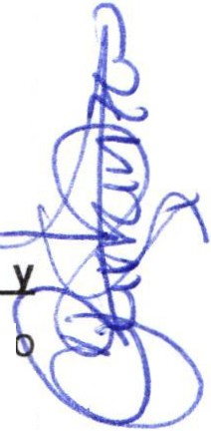MINUTA DE TRABAJO DE LAS COMISIONES EDILICIAS DE AS ISTE CIA SOCIAL , PRENSA Y DIFUSIÓN, PLANEACIÓN ECONÓMICA Y LICENCIAS Y REGULA RIZACIO ES DEL H. AYUNTAMIENTO CONSTIT UCIONAL DE SAN JUAN DE LOS LAGOS, JA LISCO.

COLGIADAS CON AGUA POTABLE Y PRESUPUESTO .

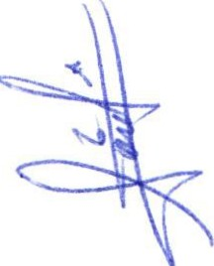En la ciudac1 de San Juan de los Lagos , Jalisco. Siendo las 13 :43_ trece ho!as con cuarenta tres minutos. del c1ía 30 de Septiembre del 2020 . reunidos en el -sa lon de sesiones del palaci municipal de este H. Ayuntam iento de San Juan de los Lagos, Jalisco, ubicado en la planta alta de Presidencia Municipal, en la calle Simón H rnández. número 1 (uno), Colonia Centro de ésta Ciudad, en mi carácter de Presidente de las Comisiones Edilicias de Asist encia Social, Prensa y Difusión, Planeación
Económica y Licenc ias y Regular izac iones del H. Ayuntami ento Constitucional de San Juan de los

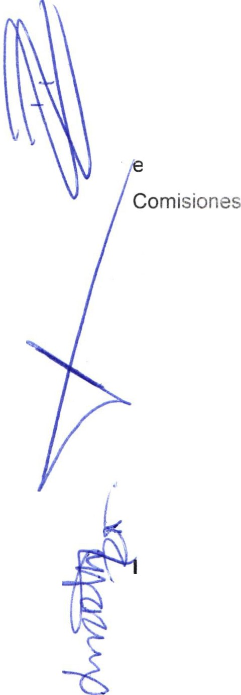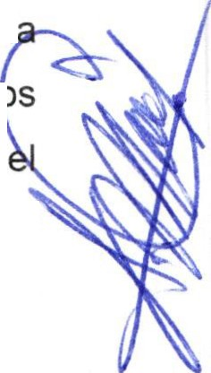Lagos, Jalisco; estando presente y participando en la sesión oe manera colegiada con la comisión de Agu a Pota ble, el Regidor Mvz . Jorge Liborio Marín Cruz, al igual que con la comisión de presupuesto ; el LCI. Jesús Ubaldo Medina Briseño, conforme al artículo 8 punto 1 fracción 11 inciso e y el artículo 25 de 1 Ley de Transparencia y Acceso a la Información Pública del Estado de Jali co y sus unicipios, y en 1 s térm inos del artículo 49 fracción 11 y IV de la Ley de Gobierno y Admin istración Publica Municipal d Estado de Jalisco y sus Municipios; donde se les pide a los Munícipes asistir puntual 1ente y permanecer en las sesiones del Ayuntam iento y a las reuniones de las Comisiones Edilicias de las que forme parte, e informar al Ayuntamiento y a la Sociedad de sus actividades, a través de la forma y mecanismos que
stablezcan los ordenamientos municipales y , con el objeto de revisar la corre pendencia de las presentes

desarrollándose bajo lo siguiente:

ORDEN DEL DÍA.

l. Lista de asistencia y declaratoria del Quórum Legal.

11. Lectura y Aprob ación del Orden del Día.

111. A suntos Generales .

IV . Clausura de la sesión.
PESA H OGO.
LISTA DE ASIST ENCIA Y DECLARATOF IA DEL Q UÓRUM LEGAL

Reg1dor Municip<AI -- IVItfa. Cinudia Jeanette Carranza Santos ------- --------------------------- ------------- Presente

Regidor Municipa l - Mvz. Jorge Liborio Marín Cruz ·-------- ----------------------------- ..---------------------- Presente

Alc alde Munlc'pal ·- LÜ ,tesús Ubaldo Medina Briseño --------------------------------------------------------Presente

Dir. De Prensa y Difusión - Lic. Luis A lberto R. de León Pérez ------------------------------------------------Presente
C Dep. de Pre1 sa y C1fus10r, - i..ic. Mat·H- ::; Dav&los Je la 1e rre ------------------------------------------------Presente
S1 Dep. De Prensa y Difusión -Lic. Ana Raquel de la Tor re Muñoz ----------------------------------------------- Presente
O. Dir. de Padrón y Licencias - Lic. Fátima del Rosario Gutiér rez Matií nez -----------------------··- ------------Presente
d Dir. de Promoción económica y turismo- Lic. lrma de Alba Padilla---------- ·-----..-------------------------Presente
.,
0r Dep. Desarrollo Social - Lic. Sonia García A ldana -------------------------------------------------------------- Presente
....J Dir. Atenció n C1L!dadana - C. Lilia de los D(llon=;s c:;aspa r Gonzá lez --------------------------------------- Presente

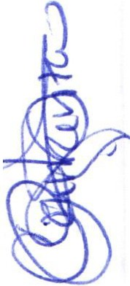Regidor y demás presentes, en uso de la voz el Regidor Mtra. Claudia Jeanette Carranza Santos , presidente de le comisiones edilicias Asistencia Social, Prensa y Difusión, Planeación económica y Licencias y regularizaciones , coleg iadas tamb ién con los representantes de las e misiones de agua
potable y pres 1puesto para efecto de dar inicio a la sesión de las comisiones mencionadas
c=''l'-tii!"'
correspondtentes a esta fecha, y ante la asistencia de los suscritos y de confor midad a lo establecido en el reglamento interior del Municipio de San Juan de Los Lagos, Jalisco, se declara que por la asistenciadel -ª
regidores inc luyendo al alcalde muni cipal y 7 testigo existe Quórum legal para sesionar, esta sesión es informativa y si hubiese algún punto de acuerdo que se llegasen a tornar y se r quiera de votación , éstos serán váltdos y todos contarán con derecho a voz y voto.

11. LECTURA v f\PR OBACION DEL ORDEN DEL DÍA

Corno <>eyundo punto del orden del C::ía , en uso de 1?. voz de la egidora Mtra. Claudia Jeanette Carranza Santo en su e· rácter de Presta-ante de las Ccmis1ones Edilici· s de As istencia Social, Prensa y Difusión, Planeac1én econom1ca y Licencias y regularizaciones, del Regidor IVl vz. Jorge Liborio Marín Cru , de la comisién dt:: lill._ua Potable1 y del alcalde municipal LCI. Jesús Ubaldo Medina Bnserio de la comisi ·n
de pres upl. t'h ;¿. ¡:;cn.:.r. 3 :::::'1s,·::l8'<K (,:-, / .:p;xsci.)il iO:.' s 1 uientes puntos el orden del día :

11.

111.

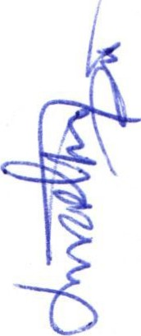 IV.

V.
R !SOrda1 .Jr;o :le los proyectos y tra;jaj0s ¡:;r-3s.c·1tados en la sesión anter ior por medio de la Ck:pen<..J2r C '2, 2Va!lt:es, tr bajc y activtC.3Ge y a ejecutadas resultados hasta el momento, por parte d In Dependencia de Desarro 'o Social.
PrE: ent -=•drm :e proruesta de programa municipal, "Entrega de tinacos, cada gota cuenta" por
·¡_, - ··;:le ::crri<·i6n de asis¡e ,: ,-::¡:.·::: :a:, agL.c;; ::-table y presupuesto .

Recordatono de los proyectos y tr abajo s presentados en la sesión anterior por medio de la dependenc ia, avances, trabajm, y activ iciades ya ejec utadas resultados hasta el momento , por parte de la De¡::·endenc ia de Comunicación Social.
H8cord8tono de los proyectos y trabaj os presentados en la ses ión anterior por medio de la cíeoendencta, &vanees, trabajos y actividades ya ejecutadas resultados hasta el momento, por parte de la Dependencia de P!aneación económica.
R< .. üíC.:. :or 0 de los ;1rvyc:::; o.:, 'J trc: oaJOS prt:sc:;¡tados en la sesió n anterior por medio de la
dl:! l0n\.l-:ncla, ;;v¡;¡¡1ces, t o:Ja;u, '1 ac iv¡J,;.aes- ya ejecutadas . resultados hasta el momento, por
oarttJ oe i::. Oe¡jen er,cta de Pad1ón :' lic&nc t as.

l
Una vez s;nm.:t.dc a cor.s: ·emció:l e: o:de:-. dsl dfa, pr.;viamf''lte circ lado, se da por enterado a todos los presentes so re la púrt1cipacbn en diera se:>iCt\ s c.pr.:>bad o dicha propuesta de trabajo por 3 votos a
¡

favo r de l os. : · ugil!-;:,r_g § t:.;;s_l!:!ch.J¡<fo ci .;l.lC!,&kl<: m nicieal y 7 votos fa __or de los testigos presentes, C.Jt ..LL .... , <ota l de .Hl..YJ>lQ§..J_f_;!.vor, qCJe :::e n espondf a una mayorí a absoluta. SE APRUEBA f

el orden del d1éJ :,c¡·:.e':.Go

Damcs &p-ru.•¡:;,, / .>E:Ct -:'.!"k<:; a •,-: z a ca::Jé:• L:r':.J 'Je lc.s c.:r ectores o representa ntes de cada una de las deprmdenc.oo f er, o• den ;•a·o c,·,cne- caJa uno ;e lo> :xoyectos que compartirán.
J-'

l. He• ord;:•tono dP los orov c¡oc; y trabajos p1 s¡:;nta dos en la ses ión anterior por medio de la

dP P.rfle,r. a, avances trabaJos y activ idades ya ejecutadas resultados hasta el momento e \\

t mpar;t,) gener:?do. por parte de la Dependencia de Desarrollo Social.

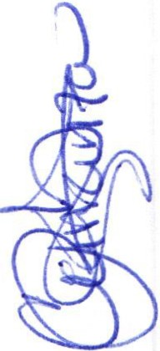s,_. i!'fcrr.· 3 ou.::: ::1 JJrcgr:.t n.::; que ·e t!E':rl<- \ ·igente es el de "JUNT S IVAMOS MEJOR", oc.·nd ¡ l pnmer bloe,ue ya iua entre;¡ado al apsyo correspondien te a los meses de Agosto y s :;.pi¡e··:·otre 202C, el SegJndo 'Jioque también va fue entrega do el apoy correspondiente al
rnes rJe Oclubre y ya casi est cor:1pleto el padron del bloque 3.

Se (:om;:.romete por parte oe la dependen cia é:l detallar a C municación Social del programa
''JuNTOS YIVMV10S MEJOr"' , rara dar clanaad a la ciudadaní a . v und posible r•Jeda de prensa pare. 8X piicar el terna.
Cor ·J ·..ot')s a f avor y 1 alJstenc¡ór·, se apuet:a el punto

11 . PrE -:>crotac ión dt. propuesta de progr3rna munt -tpal, "E:ntrega de tinacos, cada gota cuenta " por

f.¡ar;e ú8 !a \vr·:isión de aSISte!'Cia SOCia:, agua V::>t a ble y presupuesto.

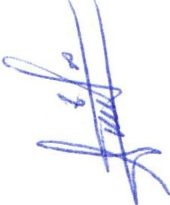

Uno C:e ic.s prdnde n tos q'.l€ t1an e•1f1ent3dc e-, ;:-;st pé:lís, y nuelro municipio de San Juan de Lagos; es lcg; =.. .;:,ire;;llar 13 brecha E·co lólr.lca ce bs n "ei• E; más ::>1 bres de la sociedad, donde generen las :';'w':u: •c1ac: s. asi ccmo w1a r· eior r. .-'llitj¿r! de 'Jtda.

Uno de los ;)fii1C.ipdls - problemas qJe e 1FrE nta nue'tfO Municipio, es el suministro continuo de agua potable, en c:-u t::>d¿s lus co:('r,ias, deiJ<)O a q;,; :. 12- e&ca.:.e;; de agua es cada vez mayor, por los motivos que se está vivier,.!o en ::-s t.Yi "lo"> eii·"l ; :-;m h2r.er nr:: ción d8 algunos; el calentamiento global , la
disminución Je los rnantos fmabcos , tlt:-Ci piracron pluv tat r::aua vrcz más bé:lja entre otros, lo que conlleva a que algunos :x;zo;;; deJen de Jdr:wJis·.;rm el f,Jj...: .."cesar:.:: 1::. ..1r3 el abasLcimiento, incluso unos ya dejaron
de ór e: v it<..' 1 ,.!J ':•., •. .s. a este- !E a.lc.>:<..o. nos !:.:· f J :a ·:r n·¿.. tt· nirniento de pozos en los últimos años · 1
probler'1a ·e " C l'l.l \''.:Z 'l¡;Jj'O y n1,)•; no•crio

Si a esta s:tu:. :,.:,-·; :...: .:>'.nB·r ,(¡, E 1 grc- prr.:r.IE- .r ¿ ac; ':!' r¡tH< v;vm•os, es:o es, de la contingencr a generad
por e: COVI[ o :), ( -:.j: .>e 'a ·f'-6 :! :;·:j.;- o ,·r·J.;:,.:._ ;. ,. q..,eda rse en casa y solo salir a lo esencial ; y
que e debe ;,;,,e: • .. ·,::: n:-=..t'! •. ritiz:·:i;ro ,:2 r.')';.::. i;_l' <<•:-o dP. m;mos c n agua y Jabón), para evitar los
contag ios: pe· 1 J qu • oatJ:;;;..:;r (.e as '-' ,.r. ..;:t· r o;ar,;s ·..:cc.da vez rn.=ts necesario

Una de !;3s t2:1::1s :-: ,ns rionE"'' 1e! ge>bierno rr.un••:ip?l r:1::ia la r.tudndaní ; es bnndar el servicio de agua a sus hnbitantp<:;· 1<) 1111"' e ll ?cP al momen1T¡ P?-ra pnder · ePcr mejor abastecimiento e todas las colonias , es tandear el ag· a en d 1i •re'ltc::s tiempos y poder abarcar :o más posible en cada na de las v iviendas .

De iqual f rrr i C·l!· · 1 1:'!'::->r '<' c!ón n. E· o: • e ·' 1'J j h·Pui:::i•)r o de San Juan de los Lagos, reconoce de las familia ::k: ivi• o 1°C0 D e c;i 1 .>rf'G o 8 ''Íis 0JI::ir ,..:...tn ::>df> v::rvicio de: de agua potable como de vivienda digné1 y deco·cs J y fr:rnent" a.4c.Core se;. ¿, ..: ·:Jra quf· 1 . :;iudadanos ejerzan sus d ..rechos . Es por ello , que el Gohier1·n '1ftur¡ici11al se ra compronwt ido Gnn la jústici a soctal y la g éllclad de oportunidades de su pobiF rón, ¡,. · · ..,, ..,·.< r rlc vcr icne ; q1 •r IJr "'C:l ·¡ " '"l'lO::' ?n' c. 11eoo : de medidas que promueven una vida digne .. ::--a t( ·.'"'¡f ·: ;ciJ r- "'8( r:-c:

Cabe hacer :-:" -:1:' .: fJUe aur' E:n estos tif·rr ¡J('' en n·.•:::st ra Munic1p1o c·an Juan de los Lagos, aun hay gente, 1 e · J .1.- G ·-· lo ,· -:,)si.. ::!.··- •: : J· -1c ': r: 1c¡ua limpia, que les ayude a cubrir sus nece·:.¡rJpr'P.<: •· ·• o :: - ·: ·r , \,,:. ··· ·le eL erttcr -:: ¡n "1 r·JL''i w 0 ;edf' llegar a tr vés de la línea domiciliaria ; pero W1 C\.liJ! :..., ·: ;ti·: ·j,-' ¡; t'"l('t "lt.j, '' . : =· _,: :.·,!·" C' · EUministro je agua en Hl domiciliO, O inclUSO
en c:dgur()s rL.-n¡ .liC' '. ,o .32 ::.uEY•tO: ni : ('...i·:t-1 con ,, :::¡ ln•:él de ar¡ua potable a pie de casa , por
dif.:·¡:rrt·s r; ·:·. ::, .. --:-:-. .:J 1: 2::: :· :-:c..·· ;;: :.:¡ J\ ::j' > e í St"J retir:di3 , porque no cuentan con los dine J !3Ufi:::. ,. r: '·r:: ,:c:J.' tmce1 •1; ·:':>n. ::t..::, crr¡u8 . n la v 1v ienj desde que la adquirieron solo contaban coP .;;l w·:1r,;o P· q \Ji o Gc Clp::.c ic.<3._: m!nir:·.a ·'Í curl!ldo hay agua, no es suficiente, para cubrir las necesidaacs t·-..s ,:;,:: .. ¡.,e¡¡:_¡ fa1l.J (:<:: r'w: ;-.· •,.,; r.;'l d, '•S r:·=c ,io;-;amiento.·, etc

Por 1·: ct:<"l ·- ·¡;, .. ::... : v | '' | íJ:o r<. , ·-,..¡, l':i, ¡ :rr:·· c- "i:nt'E·;Ja de tiracos, cada gota cuenta", se
prete:l·Jf> 1-r: ! .-·: 1 . :-,,, | -: | ;·.t·.: 1: | ..,. | ·-! -'r;!.,.·...::.· Jr. ,,·,ie aa tomado como un sistema de
d alrn5LX::...::... iE :::_. - e· ...:,: rJ, el -.:: 2 e! 1--.J) ce: .;:;t!; . ::· - · c.crgar>.ienlo de 1, 00 !macos bicapa color
¡;: neg;,_. · :Jn :..: r·,¿,·_. :k ·. _, '• '-Y ·.T..:; é o:..: , .<tU_.: .fl J .:·· :::· ' •ó'na jo y flotéKlor ele plástico, destinándolos a \ \
.-l los !10:;¡a: \... ·.J;., t <o .:J )+-::¡(!e . 1 ,;ú'er:J:!d<.; :i:.:. r.,..- st:J r · ¡. lf,,ipio

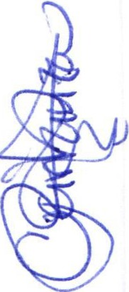Pudier,rj,) ::.e. un<;.._._,. Jd "'' ¡·,c.,rc.:;, f .a :.: i+ . t:.J ,, .;,¡ - .i<,;u c.e 1,257.80 pec·os por unidad, ya con IVA incluido. resl .llélildr) m •r:or,to tota: d;. 't ,,¿5·7 ; iO 80 peso; por !a adquis1c1ón de los 1,000 tinacos (Se anexan bch<-' !ér r,-.a " -:.ctizac,ón u.;-) u:-1 "(l.;eedrJr f-';a:.: tt-K otorgado por la unidad de compras o
dependencia rJ prc"1 - eduría)

2.- OBJEiTII.;:, ..

2.1.- "'ener?l . t nder :" aprya • el t'T'ejor· ·qiEnt d8 v··.ti:r :a en situac ión de pobrez y rezago social en lOS '1nrar0.'' '.t ' r-,. , ."!'·jpi·" rro':•ir. 2rtd0 W' r·8j'Y -::1-:; Jrrrll -:: h•.!'"13fl0 de fa milias beneficiadas .

2.2.- Espccihc..:.s.
2.2.1 - tVlC:.Jir• 1.-,s ,,,oo tinf;C:os con !as .::-aractt=:ri sticas in:)'cadas en e1 xogra rna mu icipal, "Entrega de tinacos. c!'ld? a" ta r. .enta'

2.2.2. - E:ntre lcu· tlrlclC.v.::.·o11 ca¡Jaddacl .::J , almdt:ena. 1, , 00 litrvs de agua para cada v ivienda de quienes
serán bene :,uar.os Ob. !Ji0Q rél.:1á

2.2.3 .. El soli.-:+;m: ! (.¡t;e sufra de des:::b :1st·) ':lel "r•'', k; r::e ::¡Qua potable municipal o se cuente con dicho servicio v.;. '11 <•.:.r. ir'WjL•I :-. ·, 'o q.Je al rr.isr. () !1 1Y1pél urs c2 de tinacc en su ivienda, que v ivan en la Catec- :<:3 fV' t: 1i ''l ,· ,_ :3 C·obiaGionns tr cw: r:-r ale-:; de --s agenc ias · delegaciones municipales que curnpl 1 con 1 ; :nt,;¡·í)'; d E: pn:1rizc.cbn y rc:;quiS!to s de . ..n1us e-n l3s presentes Heglas ele Operación será
apOjiCJ::J, \..CI I ,lj, \lf lBCO.

3.1... Cühertnr.:t. ,:·n,··,iJ¡ ¡; c ,:e r::·t ten'- ' PI tETr!lono d.' Mu ·ic:¡p o en situac ión d v ulnerabilidad y rezag.....,...... ...._ ........
soc1a 1, ·¡'1:1 :....-_.z,;a n rle f<,m'a de alrnso'· ,1:-rJ!E·r.to rl r.: :::at.:·: ctí'lble en SJS viv iendas.

3.2.- 1--'Jtllad· - : ,,,:_ !'/O Se ! iiC Jentr•:• d·r:i-:.dC p<:a crinoar . 1 t;e -;e,'ic.o a !m. Ciudadanos de vulnerabilidad y rezago .ce·-:-· .: de c Jm;:>-an con 1os ¡equis:tc·de lc:s nr.::sE:r1tes reglas da operac1ón, ubicados dentro del te rritono del M'J'l!c ::JIO de San Juan de los Lagos, JaliSCO j celegaciones .

3.3... Pmsup•Jcsro. b t.:J¡:,e ::w supuestal ct est1nad o pa ra la e¡€cución del Programa será por la canti a
so:ic ltCJ ., a! cG··tc ( 1 <: 1c 1 t'O(' lillc!:'os

4.- DO:: .S / .r-O'r · • ¡r, HU!.:'iOt:.

4:1.- ¿ t-\¡Joy•_, e•. r,:1 .: ;:Jfo':'E: cons1slr:nw v1 .'·;.o o'-'.ré aM..:.cenanHento de a·ua

4.2... ;_.._.3 ,n.:; .· ·::, 1.í • c:i · ,crg¿¡rn:en o de' :lf ,O 'o qt.u pre-v :1 ProgramE., serán adqu iridos de acuerdo al procPr:rn1enL > e-:;•;¡l·!r.:c¡co pm la leg¡s!aclón y la ,·eglamen ación en matena de compra. ¡ubernamentales .

4.::- ' ,- ' h:.\: ' ...):,. :··! 1 ,.....(, :rr13rJrJs ,,o12 J! J"I3:'ics y :J g3n!zados por miembros de la comisión de
As is\ ¡;r;¡;.:¡ :e e?': /\•La ;ot "lble Aaq:.. ..o;ioJnf's ,v' ¡·esciJ.:f's J

5.1.- l..-:1 a¡.ü ·;. d :: ·. J,ac;._, por _, s ca:acier...>,IC;as son c."- al.a cabdacl con Cápacidad para 1,100 litros de
alma "'cnamiPn to

.2.- E! A;Jov·; er;.1 o· oryéld<:l e; cada bene 1c!a·io r! i rr=: tr: parij ser colocado en su v ivienda por parte de los
J.::, c. JI IG"5 'i.:.] :-,!cc:.l:n2 i:l.lr" ..::,¡¡:-al LSI Jc''ÚS Ubaldo Medina Briseño. "

(
s..! 0-·;, 1112'C: · rH or.a! d¿, A_..,¡,;a ')[otie f'l:!f,J la • nstalac ión clel tinaco en la vivienda
corre.,¡ ur.d1E: le. ::·H-.'l ga!'c:r:tl?.:élr 1a mstat c lon y evnar 18 corner c¡al ; é'Ción y/u n goc1ación de los tinacos :

5.3.·· l'r c. .;,:.,;··- CJLi € i><:. ¡- ::.13 real¡zaclo f·: pJ!:'!re;c;c,ór¡ uel 08dr6n de beneficiarios , miembros de las

6 6.-FKQ U!:.nct- : J.tráiG.f)f !.>\:t; '\
-..·..

o-
_.1
6 1. _ -. ·: .:'. · '>éld · e ¡.: ,,_, .,,_.,.:; (ie le:: •"f-''.) .1r· ; qL: bíl tJ;; ei Pw Jr3rn 3 . deberan presentarse a llenar su
soltcitud en tH di·er::-,;,., de Atenció n c1udariana en Uli h 0ror:n de 9 am a 3 pm.

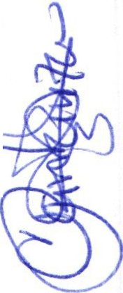6.2.- ¡_,-, '::1 : . ':: , •.::!·:; ·3 >' ;la u sur.:; ...!E.! r' e; ::.r .E. ¡<) U'.. f<:"¡iJa po; el alca!de muniCipal, lOS regidores y
mierr.br::J.:; de !·1s C') ",¡sic.nes edilicias 1nvo:. : r;:;d<>3:

Los ·¡tere:;:n ':, ·.¡ ' a :¡}ÍíW1 :ngresn: "1 r 0 r • n1é: ; re;: t. '31 apnyo deberán cumplir con los requisitos
siguir····tr·s:

U!. !'.1, " •.
r .::Lst<: de dc:c•r ·,er::iac· "¡':; -='r l)(;l-2fc!¿r io dE otro programa gubernamental federal ,

estnt;-:t J mur .¡.,::·:J.: I i1mm (• afín a lo qt.:e c•rvr9<1 P.! ¡::rPSF!.•tF. PrJnrama"

IV. [i• E ·orrr· :lo dr.' ::;oltci ucl que sea gener do por la ccwliS!·:m , deberá establecer los s1guientes datos :
a) Nc·nb·· ,.y, l.)i 3:·..
b) Ocr, ,,c.;,!.o;

e) rt;I\J "! .. ,
........\.,.;,.

el) C r;l'l'l¡';" dr-· ur+;a ón d•::' k vivler.d2 q·'€ 'Jnr:i ¡:¡e! é>l')":.j'O
e) b:> ,.. ·.. _ t,l\1 '. idr; éJro vE: n'Jo ; ,110 ac ullos m;:·y.:w:, · er ;J uso. y nL.mEW) de hab1tant1s totales de la
v iv1e ·;;:'3 ') r·,-: a;at·)ri:':l ·Je t-¡at.erse e::: •CL·-'r:\l "::n .¡fr ;:,,! :' C( corr'prometerse a destinar los apoyos a lo
objf ·t•·:c.::: ·jel ¡.:'ro¡?!"' Y¡¡:;;
- 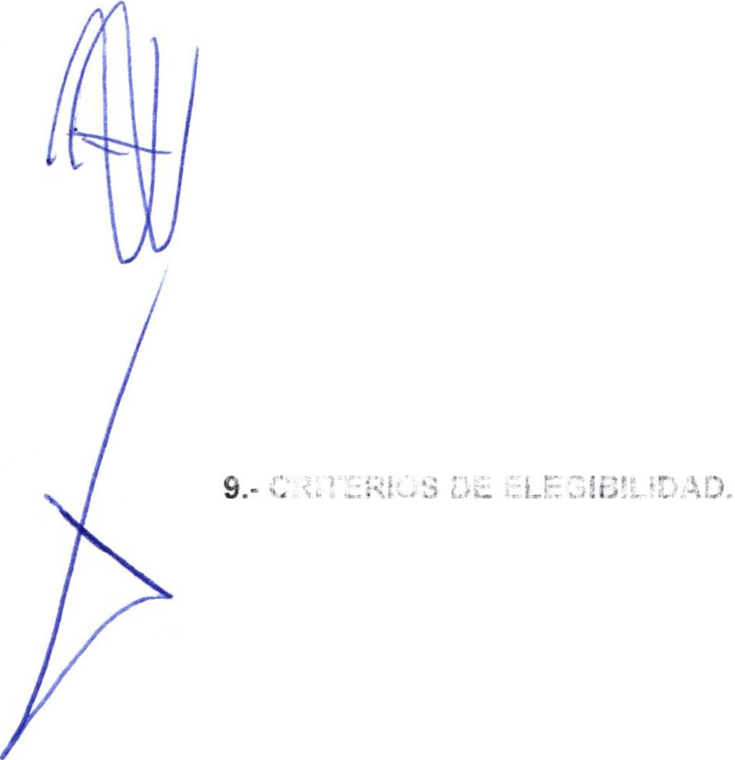Ce.nrrc ·é.d (.;t. :1H·; 'ltbrcs r, nornlcamente actives y
- ir ro:J C'lal : ;: c ··',, '·"'

V . F'r8!.::t":tar u· es'J o .')·.: u.::nt;;. de ;u c,:mr?.:":, de 3 11;8 potc:ble d nde se indique ir al corriente de sus
par¡·,

VI. :;:),r,¡ .-u e•;:? , ·. -:Jc • n.c :IIO 'J copi<:: .::le :se: .L..a · n;.r'l: ·J -:le la VIV iEnda que acre ite la posición legal
de 1.: 'n.: :n1

8.- att;,:.¿J·': ..:... ,,. ...: SOLICITUDES. La ··epc"'sentante de Asistenc ia social en co JUnto con Atenc " Ci dad..¡: lél 1(')\ •sar8 las sokitudes presentad¿¡ . verificarldo que cumpla n con cada u o de los requisitos del •-· "'(.r-'!rr .

l . Aqu.¿· '.>'- ,,¡ _, p·. ::. ,, H' e! aoastec11'11emo ur.o: a9ua secJ pJr.r t::d;o de pipé:s ·
11. /'o ;w.· c::.n .!A.C.2· ·: c<:"n 2gu·· o U1str•buc:ió'1 p-:r tandeos.
111. L nr, (io rr•:- · r r ·- ···1078 p8tr' ·n"nial·
IV. SoLr·n,: nt.:!5 con dP.¡:Jen d1ents;. econom:c•)S ron m..:Gpac;Jao;
V . J::>t· "!e e·· · .10
V I. Scl ·::tan'- !.. .v· ,•.;¡ ec··cti:-:·ntec: e::G'1Ó!TIJC ');.; ;c'.ti':y ,.,-,:::¡ 'lrt:s.

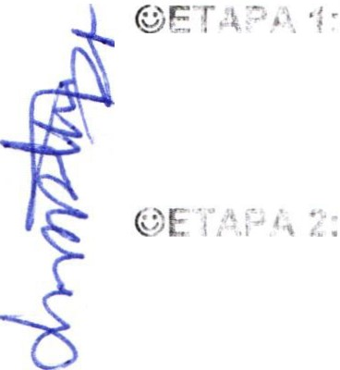t:r "'"'' dn luJos i,..::; c.ua.:.u.:m0s qu<:cump;a,, con los requisitos antenores y q e no cuenten con ningún
tipo '-L J:=J,.'<. •• ..; l(¡ •::::u_.d,- f)e;: ;:¡!c112.:enar n :JD .,o ·. .;1¡:,

f.: ¡ • · ,. ·: :-::; ; L'.io(<lr,::;s :' 1e .:::wnp .::tn e(/- le>:; e ;,ui.,itos anterio1·es y que solo tengan un deposito
adect t<d · oa.:: ¡:; m; cr:-n.: .· su <'9ll<'l pot.Jbi '

o- ·
-
_.J
!. Erl'l •.....< r .\' '' •.:;, e i< ir fc,:n ·¡,;ión rpn•,· ··•c•: .
11. Cu•Tt·> lo ss 'abt;o.c c o con •as pr.;;scnFs · c:-:.1as ue ()¡,t' -CI:)r.·
l!i. r;,, ', :, J -1slc.. :cn2,·ado::; c ue se onr_;·'lel ;·:y CC·I'cem·: de ;nsralacién la válv ula
v ivlei'\')."
IV. r ,, " .. ,,r' .Jl· de ·.• 2t> ,.J- del <:l;;·¡"J e-; .:·:g·l(1,:) cit.i ¡,, ::>!jrarna y
V. A r 1- n· ... t'P. u! ;:, ''l -u,..:tr·oil'lfo" 1 ·,·T: ¡(:, :1:.;.-;·m, C:;(i' r

e salida hacia la

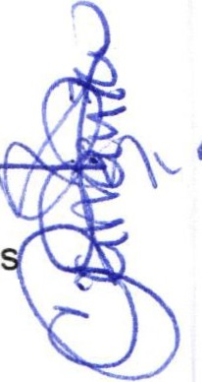El ···" t n : ¡ ., ,;.nd C:l.:i; '(JS ce1 P! og:·Jna ,e; a , -ub...:;ac,r_¡ ' la pág1na de alca ldía, dado a conocer por d'fe¡t ·. , :!,., -;en·' •n:c. tcior· y e'l la entré1da de preside ncia. en atenc ión ciudadana ; transo;:¡r ·nt,¡ , :: '' ,• ?dror c. la t>udadania

e')·' ':l tnn r';,.- ,·l \ <a!orar 81 1111p::JCTO C.]l·iéJG 1 C0'1Lnuidad de este Programa, las comisione involu. rr. !J.¡ ; t,i'HI? _.ra 1 ,_¡ .•,f<..,: n{ ccnt:ei'mer.te . ,;::: evr.:iu-S cló'1 con bas" a los objetivos establecidos en
las r.; : .1t · :.- ·w .; ::.1 1 .. >r:- ·::::6.1

m. hCCO>v· :o! CJ Ir ·es - !·c.y2::: os ; ·:r,¡ ;.:;¡:; ; prescrtados en la sesión anterior por medio de la

C" .c· ·J':n-;:a avancas. trabaJuS ;' 2Ct •VICE( e ; ya ejecutadas resultados hasta el momento e

Tantn ,: ; ir<:·- : .-e· ·n ei (\:.r..cr:: : de a deoendenci."l !::lormar que, se t1ene proyectado trabajar en las 4
área; • ·.-.i(JI 1 .•• . - • .;e!';u (·o, 11. ", ::uc:o¡·, ii stituciona' y gab;nete de prensa.

En e·! ' 1 " ·."'· ,_ .··t. iór 1 .\' f:•" :. -; reélli..:aron 45 ,J<H... ::J!fc T:r.tes depe nde 1cias de la A lca ldía.

Se re.JI.d> aJ n ;u" ls ¡Jrc ducc;ón ae videos para redes !:.ociales y spots para la rad1o con motivo del

Se cú·.• ,·ú..: ·:on 'a •:rede-n c ia:¡z-:dón miE:rn;- to. na rle fotogr ;üia, procesamiento de datos e impresión de la

En c:or· !'.:.-:.· ·•(·! . : tit1. iror. l e cubríeror, P'/('f'lt·: s, publ.caro n 89 post para re es sociales.

SE.IT: 1 :" - ·,¡ .•· -3 •:;ul-.' ca,.:iü ..t'S E ; agT a ;H I'Cipa:. c;;nl raporta da e interiores.

En rso·Ji.· ',·,·..· ,, ·l·'.l'!d,P.r ,. 1n SptAs ir:o 'f.\s :;_..·,¡nt. 2C r¡•.:.s r.on motivo del infor me.

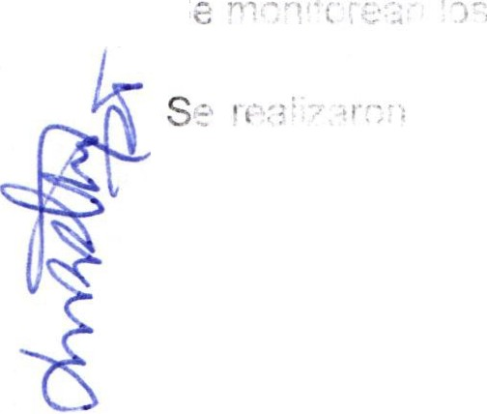t.¡; ¡:J-.- t?ll ·i::'nton ...,,_.,·.w ··c'f! ,";, .. ·: ¡•; l!m1as y con'enidos entre los que destacan :

- p -, .- 'llr r. .., ¡':..; : 1r•J... <: •. 'r; f¡ o? •'1.' .. ('j(, p;OI'" .-· ·- ¿., P.l rurisno Lral, - Mensaje del Alcalde Jesús Medi1 .... _;on r,,¡;[;,:. d;;: .3 lr >.iependenGia de México, -Obra pública, así como: - Profesionalización y capac¡7.' ::on JE:· ·;· :,(Jn; l ck.·v llt:;•;c:.:)n CJ '.;! y hon;b .: o::,, . Director de Deportes, - Aseo Público y - Agua Pct

- .....
E
1 -
) . ) . :· ·.,;. -.: :2:-;l• ·:; . ., '· · .:· ,. r. ,. .-·, • -; :· pcr ¡:arte cl "l la Alcaldía, donde se atendió a

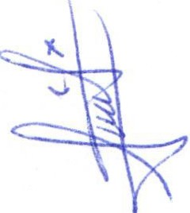

» El cambio d' im·:ren: La imagen se real:.:é en forme ci8sce el logo, se realizó u a actualización con
o_
_j

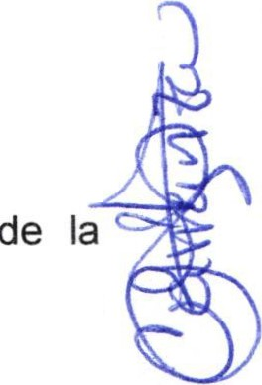,, Es1r:1t.- 1Í"<:, .;1 : ':' -:·<micp... ión: :s o8i1f! ie1 C:"!:T' 'o ;;·'2 se ha ido reali ando, la respuesta por la página

e r.t""· · -:;·. d
. ': !i ;" 'él S<: tiene :·or·rt·- d ·ect0 :"·:J'1 ;:-:1 dl,;alde , el reporte a los dr rectores llega por 3

v ías, r· .g:J•Jr co¡y.;.micac:ón y alcalde
1
,, R t ,Hr t, r ··,ecío de r...-:mod•;l!-c ·ón de í< sala de sesiones de Cabildo, el equipo
depP"rl 'l :·:::, '-C: ce:·· ·nrornet· 6 cwanzar ro rec;·.Jei !C'o p.:11c, 1a rem odelacion de sala de cabildo en conjunto con el 5€C reUrn \l8t:eral que es: qUien lE. .::orrGspon::ierla
,, Brandeo d l)l.!e-ntes: 'on 5 puentes de :os cual,, S€ cu•nenzará con 3 (San José , Central y Rosario} , de los ::, ya e.:aan 2 diseños realizados, y fc:;tanao aun datos para 2 de los otros puent s Esto se pretende ya te:':",. .J :i:; :' , ,.j. :; JtJ Jo en í 5 días más ;i 1-:a t.r E e.-.tr, ft.c ha.
Se •''tJ!·'::.i<' 5 = nr):, d di3 :•1eve-; ()1 d8 C·( :Jbr'2: 20/.0

,, Corr ·.:..1-c.:.1.;k,.; ¡¡ t-una 1;on '>S direci:c res : 82. :·.a11zar2. ur.a reunrón con todos los directores para el temd
)) ¡:.:,. ' .......
- ' " ....... a; r-; ··· ··;a:·J:, a cabo dOf> reunion .S con medios de

coíT L.nJ·.:\::o...:on ,aíél :a c.."O!" ina ::ón de la misma

l \:. !· t:!,.::..·J,:J, c)(•O dt:-:. los pro1 tJc os y tr:: ll !' ,::; :), es ;r , ados en la sesión
(icp8nd <nc'a, ava11CHS , trabajos y actJv lll.ades yé..i ejecutadas , resu ltados hasta el momento e

, ·,:,:;¡,:
:'f.:-'1 Ar ado. uor paree d t> 1<: D·'r.JU d¡o¡ e a :e Planeación econó ica.

La i.t..:: .n12 W' 11.. :: 1-::>d !:a o¡::·Oil8 l•} :;;,i u·• ntf:> 1\'::t..; lrr.ente, estarnos trabajan d sobre el tema de

reac:1 .' 1 ..!Cll: .::c.>• :•:, 1.c<:1 .-!11 dilE.f::'!·lt ::. ;;,-.-J! <'113. U I D ·;e i:):, ¡xoyectos del municipio .n conjun to con gcn·f-11 "' r1ei ' tC:Jt>•• es t...m1énd .; una p3rr. <...;p¡1c.•::-·) Jel 't)%, del total del apoyo , para te er la oportunidad de i:.l C'-1 ·'' r:' 'l • :.;, · nl¡,..:, .u.::t..ios . que en e.:.',.,... c;:,:;ü s,; optu pc:r eiegir punto ·de venta y 1ehículos de reparto parn ne, oc,r:s esrat>:ec!Civs, !a .::locumentación y dern3s para partrcipar en este programa ; ya fue entregado al g,:¡;·"-' ,, ¡Je . , ;t -. ,

PROY CTOS Rl lKT\Vf..('iQ . :· fCO 'OMI A 2020

- - - --- --

:'UJG riA!\111-' .-
-----·------·---------,

- h)•.;R t:.:VIA ..- - r •tupr ¡1 pyme del sector COmercio y serv iciOS para

t f: \'.'::TII1A

2·
rE:>; o :sJ t:) =

u!:;rr:Nt6,.c

-' .....,
J-
i J.-:i ·''
:;• P , ec'nn per.mm :::er en el mercado, a través de
1 <.:'·.<\'·' '·:·.'O les perm1tan adaptarse a las condiciones
. c.r..t J ' le:; del mercado liga
. 1 'Hf s.['• "'_'>:'J '?_IIojnlisco.gob _:r..n x..:_ -: 1
'·V·F·,· H pyrnes del sector co ercio y servicios para
\' : o ,, r.<·nan permanecm e'1 el mercilclo, a través de
a U!•· : e Llc ie·s perm1tan adapt rse a las condiciones
.;.,,.,,. " , dl31 mercado liga
: <;!f J' I'(jCSi..r J [ª-'!. :9_GOb !11X
----·--------------
: cv ;• ,1 :,1ic-r o:; pequeñas y medianas empresas del
- .•t,L ., , 1ll..nec1 =·11te .31 sector industrial , para
¡> í· .••,e ·nr •m la cade na productiva, a través de apoyos
;., z , ''< · •<: , L.- u forta lr!cer su operac1ón, incluyendo la
. :·< •. :.·Jé-: P. qastcs a t ravén de generación distribuida
  - !" • ..JW.r:la y e:ficiencia energética liga

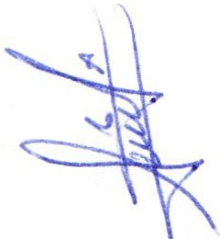 --· . _ --·- ··,· . .'ii" -'nc!lol_alisco . ·ob rnx_..,..-- --., 1
r:..'Jt.J.r 1-1MA ' .; _..;.: _, ra-'dctividad....mtemaci nal de las empresas
i([;\CTiv '' .11> USCO ,;": e· :: ·:;·'·.; ·:.¡..o•;;:¡rdo a• desarrollo de su competitividad
'1 l:.:. ; n• 1evas ex1g ncias y condiciones J(:; ¡ ux1F rd u::IIGO los alcances de su promoción 1c. cados extranjeros
, , - ·· -.- 0':?1! j_-l_ ?'J:·ob_E_11 --- ------------------

:;. r''E ·\t r. 1, - _;¡¡:, --- -- --.- 1.; !' i :L% ·;o:, ·y-¡;.¡;¡ es-de-pr(>duclOs artesanales a
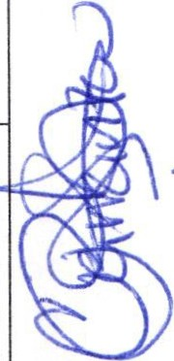:._ J'4..., 'i ·:A -1•·•.· -, · 1-)r •¡ ;-;,daptarse al mercado mediante incentivos
t J!. ,:;:),/.\, ,.,L · · :.> fmtni· zc n sus c:ap 1crdades productivas . técnicas y
·.:-r:r. ;1:•':1• ;as v corTh?rc:ales .
  - ¡;;FiN ';¡¡ '(;rjji'cjo;;- r\'l•>y ::•r 'a ; ;l ¡jiQs-PiiV ; os-demveliJas ico (preescolar ,
PRIVADOS 1 nr,p·,.:¡:ié! · ecunda na) r media supenor incorporados a ....,.-¡
. ,- ;,·:····'.ar· de Educación Jalisco (SEJ) domiciliados en
: -; t:' ,e-:: <'e Jailsco, a través de la inyección de liquidez
    - r .,, :. •r;•,ira cub1ir los ga tos de nomina y capital de
' ·: ,, 1 • a;:> de . en11cros, fortalecr endo la
..... ··'1"::1:· x. de le•;:; empleos en el estado de Jalisco .
. ---· . '. ·-:. '. r:J.,_u·?l_'2·.:5 Q.r '·rnr jªli§ LC m..:.:.:.:x _--1
., f EA.CTI 'A ..r· .' .. :•• r•·¡<!uia nte apov >:; eco nómico s a las
rni::r ·. ·•. qm.i'ías y med.an a s empresas de Jalisco
:•-1 ; ·: •. · ow dd cont in..1ar sus opera ciones tras
' : ·c ,tzd.Y e> r¡ue han tenido, de rivado de la
·. ¿1." :.:! ,;.• C':N. -19 y:on ello recuperar sus
•' ·.•?•·'" rü· pr•)diK tiv .d" d previos a dicha
      - ,. ·,, ' ;::! : 1\ :í rn isr1o busc a apoya r a los
, ; .. ·os ·ie •" ::·tt ic ad Jara que e ;tos dispongan e,. :,!'!'1 :n1 •r 1t2 ·¡ equi, o pr dur ivo pa ra dotar '"qY? as de sus r- spect ivos municipios.
'1 .:·, peq•..efi;:;s y media nas empresas
,:a, •: n -1 · .tJdo de Ja lisc , que requieran
,. ,:·· 1! a 12 1Ct"" 1r ; 1 ctiv irlad productiva,

:1( 1 " j )
::;e ,· .;, ¡ J!l as ¿ lect a das por las medidas

1• - . :•t.'•·r S ,· 2 cor .n<.ión, adoptadas en razón
•.· ·¡ L:-r:- ia COVID- 19 b) Municipios del
.,. r·',;' ':st;:1do de Ja lisco que busquen
•, · ,, <·ft; •ir1i1cl product iva de> sus respectivos
"c m·) n icos, lo. cua les serán
.. , ... ' .

V . c co.-da ;orio de ios proyec;o; y ,rabajt !. p:.•5•: J :, ·) en la sesión anter ior por medio de la cl p;mdt:-·nc.é1, 3Voí1Ces trSJhn¡r:s y acb¡ ....:•< •• :. .·¡.c.c .; é tcas re:>ultados hasta el momento e "npa::to ;Jenerado. por p.:l"'tt'O d iz D<":'P ,- "f·.:: '• DE'! -';:¡d o: t y l:cencias

Se ·r!3La ¡)' linec.n :cmto de :·dos k. ne]oc:os E'.t ...• ' '· .. ·>, . ,,.,,,; ,::::e 1:or1 obj etivo el que este la vía pública libre para as! mantener espac ·o r!rg,-::l ')era e: ·r.;,n:-,e.• íh!
Se informa I')Or par.:e de la dependenci?. de Pajrr"P •. ';(':encréls que debió a la contingencia por la pandem ia, contt'lúar visitando ' vigiiU"lG .· '::Js rago, n·, :. :l•.er· d ,s de que cumplan con las medidas de higie11e y prmecc ):1 neces:; ·ias ,-dtca;Jas por ., '='"-:· e·nr ia de Salud del Estado y con las
recomendc,•-::•,)nes <Jt:E: nos bnnde:r co-1forrr:e a su pr .e: .:•! • ,.,gún el girn.

Se siy<.if tra.Jajancio vislt<mdo los .e ocios bnrdár ,,. 1'." n: iertac1ón y cornpa rtrendo las indicaciones de seguridad y !JI ev1S1C ., con 1 eférer.c él a lus r.1ed1da·.; Jc :;c:r .l.:;,; de tg ual for ma se est uvo inspeccionando todos •OS nt: J:,ro t•c::.,ajanco -. qL::.· 2 a,.Je;ut.:r, d • :; ·t.ci!3!:: ;;.gl& mentadas. Por ello se realizan

En 12· Jv·- .:;.n.:,g._ uc:. P"o·rcc dt•l ::"J.-:1( , Jr.:l díd. cr ", · luz j la reg:dora Mtra. Claudia Jeanette
o­ Carrc.l;l.'.. ; S :l ·¡¡ :1::, i :;:.. ;j . • -::\:.. encía t p: .srr ..:' pcr t:l fJ":. ¡ _ •. '· .....:; :;e r:r; pe r desaho_ ado el orde n del día.
_j

:n voz de ia rcg <:tura M fRh. CL· .UDifl J' . ,: ·¡ ·_- :Aó={Rl\NlA SAN···o• . en mi carácter de Prasidente o•-3 .a·s c.¡;-n:s¡o nes ;::(ili"ias ::e As.stenc;¿..:i•iC•<', Prenr.a y d·fus1on, Planeación económica y Licenc ia-; y, :.:q...l!arv..,;c¡ones; infcrmo c;u..: sola:·nentF· C•Jn '. ' 11:10 ener al está elmfo r arel día y hora de la sigv1ente ses1on p- ra las comisi011es edi.ic;as !J· ,:'.s1s en·:1a Social Prensa y difusión, Planeación ecorém1.::a \ .._¡.:,(., ::. '"' / m;,LI:.• i.?, ·:.on s. sit::ltuo !..1 pr .xtra < i d1a juev s 2 de Octubre del 2020, a la 1:00 prn en ;; 1l<1 r:c sesiones ae Csb1idc ce: 1 el :rn ·. 'c;r i¡:o de presentar avances y actividades ya ejecutadas. re u.ta<1os hasta E:l mon'• rto e ltlipactc ew r de de cada uno de os proyectos y trabajos presentaaos r-J\J: .:;adFJ dependenct a .

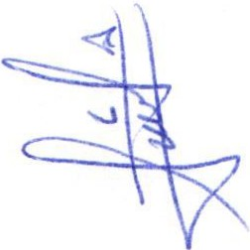V I!. c;,_i,lJSORA DE LA SESiON.

'd::a' !·: tr.tlr.L:i l: ll R"'l 1:or ), ..<::n.}s :l'' -· ·:·to'" .:;•1 voz de 18 r•ag <:lora MTRA. CLAUDIA JEA.f\! ET1f: C.·F<R '::?' SN,,-:""0!':· en n11 car¿;cter d:! ... e-,r:o nLf) de ·as comision s edilicias de Asistencia Soc ié•: . ré !l!:i< y e 1 Us16n Pla.1eac.. 0r económ icu f ,_i(.:,c.:;¡s y regulanzacione:5 , de igual manera
coleg1adi':!S cqn los residentes de las corrqs:ones de Agua F'otabte. Reg1dor Mvz . Jorg ' Liborio Marín Cruz y de ::... cornis:,'r. de:: 1 ,;;u;:; Je:;:..), ;. ¿ ide munícipr 1_,_:¡ K·:....us ubaldo Medina Briseií o , en virtud de que ha s1do :3QOÍ.díh .::i · Jf0-=1 dei d•d se dc--::lr ía r:cr1CI• · ·,¡ ...:csent esi n siendo las 17:47 diez y siete
ho .?! __y_,¿u ·.!.'V!.! ..-·csiet:J_ffif! (os d.al día ce· hoy ;<:: e;'" .§P.ti mbn de, 202 . co funda mento en lo
dispueslo po1 ios w,culos 29 v 1 de 1a LE;y eJe Goo!8•·,·¡:.• y •d J dm,n·straclón Pública Municipal del estado de J;;hs\Al. ;: rrnar.Jr:' sn ellú q.Jit...les i. • uv1n1e ·o;o, q 1 ,in·:-. ¡ s ...¡Jie•on hacerlo, por y ante el presidente d esta co i1is:c-n"- .

":UrW, i?Hi ·' dr ,," 1\c ión por !! l Clima, drc: !; ·;:H·· ..,in.:tción ole la viole c ía contra las
Mui res y s t "a\ .'z-.·v ;ala rial"

S,-\N Jtl; l'lt iJE L ) ; LA<:·os:, ,Hi... CJ, SEPTIEN1BRE30/2020

REGHY)HA. DEl H. AYUNTAML'; JT.r) f) r. SP" JI;IH' i)t' :': LM OS, JA LISCO. Y PRESIDENTE DE
LA \...0 \Vh i()¡\Jé:.B cülUCii\S Di. 1' SIS n:.f,,C¡p._ .:,. •. '....J :.., ;::oR ENSJ\ Y DIFUSIÓN, PLANEACION

---
- -----··-- ··· ·¡e -· '.1 '"F •:::! · ·' i :·"-:-L-----!l-"-I-Z'·C-I --·E-S-----------

···-
-...
-·-- ..--·--
-----···--··-·· ····--

'

- .,,., ?tU:SI-t-h-!1-t.:-[H..'.-2 -•.-A.-G.O-.t..--lS··IG--t.\) E.:._O.IL..:..C,.._I1•.._IJL: - RE3UP

E.TO

MIAU.- :VJi.;n::IPM 'Tt '-l ·,il.l .: . 1P·J Df: LOS LAGOS, JALISCO. Y

.

-- --- -- .--.-•-.r-K .,.,. .._ ......... ,. '• ... ·-• • ..._ '"' •-· "'

REGIDOR DH H. AYUNTAMIENl DE SAF\J JU;J.N C · o LAGOS, JA LISCO. Y PRESIDENTE DE
LA cor iiSION EIJ LICIA liE /...GUA POTAE:LE

- -L,'· .o._. _f.c.Lez,_
._, '. •.il.\ Lk L:)S D•JLO ES GA SPA R GONZAL EZ

D'R ,ll.TE CIO CIUDADANA

. -·· --·-·-· . :('¡· -¡- ::: i- ;;
DI .COiv,J ' ;:,./ .C:J¡ · .;3:;-,;L\ .
- --92- - rJ---0 ..r
: . . iÁ RAQUE L DE LA TORRE MUÑOZ

IGA _,IÓN SOCIAL

- - ----

LIC. MAR TH/\ CÁVALOS ,E LA TGF.Rr.
DEP. COM.JN¡CA.C!Ó SOCIAL.

! .• ::i''!:JlA t 'L OSA O G T IERREZ MARTINEZ .

DEP. PADRON Y LICENCIAS

